桃園市立大有國民中學109學年度第一學期第三次評量試卷
年 級 | 九年級 | 考 試  科 目 | 理化-地科 |  |  | 命 題  範 圍 | 3.4-3.5  4.1-4.5  7.1-7.3 | 作 答  時 間 | 45分
班 級 |  | 姓 名 |  | 座 號 |  | 分 數

試題共4頁40題，第1題~第20題為基礎題，每題3分；第21題~第40題為進階題，每題2分。

( C) 1.阿基米德曾說：「給我一個支點和一個棍子，我就能舉起地球」；
若要達成此事，請問應該要以下列何種槓桿來達成？( Δ表示支點，→表示施力，表示地球 )

(A) (B) (C) (D) 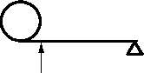 。

( D) 2.如圖，不計蹺蹺板的重量，在某個不等臂的蹺蹺板兩端放了30kgw及40kgw的物體，
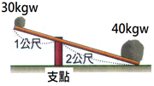
蹺蹺板的右端著地，且蹺蹺板保持靜止不動，
此請問此蹺蹺板所受之合力大小為何？
(A)70kgw
(B)30kgw
(C)10kgw
(D)0 。

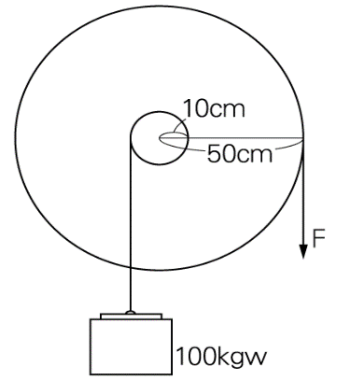
( A) 3.如圖的輪軸，某100kgw的物體掛在軸上，若要拉起物體，
請問拉力至少需為何？
(A)20kgw
(B)50kgw
(C)100kgw
(D)500kgw 。

( C) 4.有關感應起電的先後順序，請問下列何者正確？

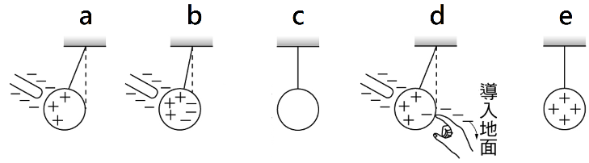
(A)c → a → b → e → d
(B)d → a → b → c → e
(C)c → b → d → a → e
(D)e → a → c → b → d 。

( B) 5.如圖，用伏特計來測量燈泡或電池的電壓，請問何者接法錯誤？
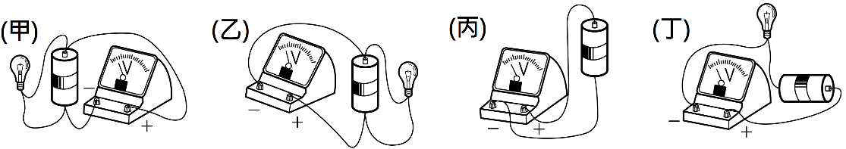
(A)甲乙
(B)乙丁
(C)甲丁
(D)乙丙 。

( B) 6.如圖，已知每個電池的電壓都是1.5V，請問AB之間的電壓為何？
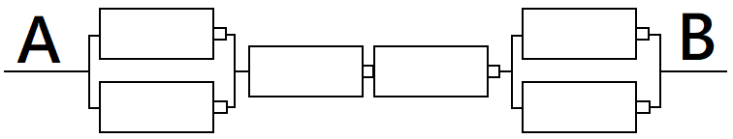
(A)4.5V
(B)6.0V
(C)7.5V
(D)9.0V 。
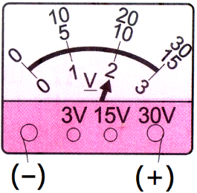
( D) 7.如圖為某儀器測量的結果，請問其代表之意義為何？
(A)電流20V
(B)電壓2V
(C)電壓10V
(D)電壓20V 。

( C) 8.每天的漲潮的時間都會延後，請問主要是受到下列何者的影響？
(A)地球自轉
(B)月球自轉
(C)月球繞地球公轉
(D)地球繞太陽公轉 。
( D) 9.如表是淡水港某日的潮汐，當天下午以後，在外海的船隻若要入港，請問選擇何時最適合？
(A)22：00
 | 2020年1月19日(農曆12月08日)
淡水 | 00：34滿潮 | 06：57乾潮 | 13：27滿潮 | 19：31乾潮

(B)19：30
(C)16：30
(D)13：30 。

( B) 10.承上題，若當天上午要到潮間帶觀察生態，請問選擇何時觀察最適合？
(A)04：30 (B)07：00
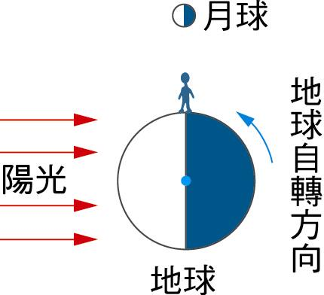
(C)10：30 (D)12：00 。

( D) 11.如圖為某人之所處之位置與月相，請問下列何者正確？
(A)此時為半夜，月相為上弦月
(B)此時為中午，月相為上弦月
(C)此時為黃昏，月相為下弦月
(D)此時為清晨，月相為下弦月 。

( A) 12.根據目前天文學家的研究，請問太陽的年齡大約為何？
(A)46億年 (B)60億年
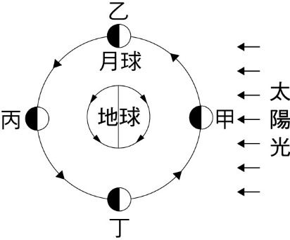
(C)100多億年 (D)200多億年 。

( A) 13.如圖為地球、月球與太陽運行的相對位置圖；
若要發生日蝕，請問月球需運行位於何處？
(A)甲 (B)乙
(C)丙 (D)丁 。

( B) 14.請問小行星位於哪二個行星之間？
(A)地球與火星 (B)火星與木星
(C)土星與天王星 (D)木星與土星 。

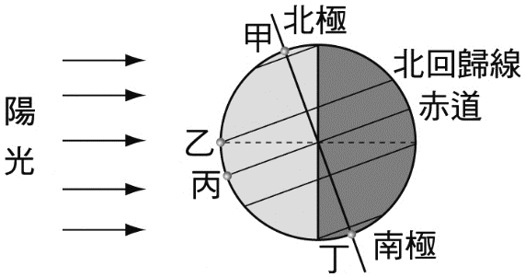
( A) 15.如圖是某天陽光照射地表的情形，
甲、乙、丙、丁是同一經度上的四個地點，
請問各地白天的長短關係為何？
(A)甲 > 乙 > 丙 > 丁
(B)乙 > 甲 > 丙 > 丁
(C)丙 > 乙 > 甲 > 丁
(D)乙 > 丙 > 甲 > 丁 。

( B) 16.若七夕情人節晚上在山上欣賞夜景，請問可看到下列何種月相？

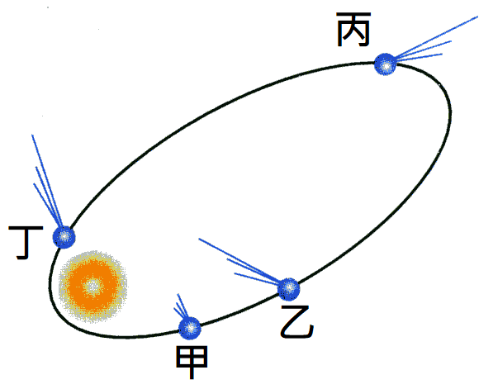
(A) 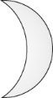 (B) (C) (D) 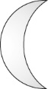 。

( D) 17.如圖為某彗星繞行太陽的軌道示意圖，甲~丁分別是彗星的不同位置，
請問何處的彗尾長度和方向最正確？
(A)甲 (B)乙
(C)丙 (D)丁 。

( B) 18.請問星星、月亮、太陽都是東升西落的原因是下列何者？
(A)地球由西向東公轉
(B)地球由西向東自轉
(C)地球由東向西公轉
(D)地球由東向西自轉 。

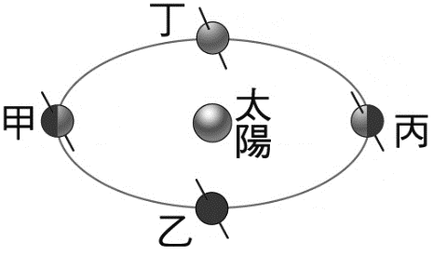
( A) 19.如圖是地球繞太陽公轉的示意圖，當地球公轉到丙地和丁地時，
請問台灣地區白天的時間長度關係為何？
(A)丙 > 丁
(B)丙 = 丁
(C)丙 < 丁
(D)不一定 。

( C) 20.請問高雄港每年可被太陽直射多少次？
(A)0 (B)1
(C)2 (D)4次。
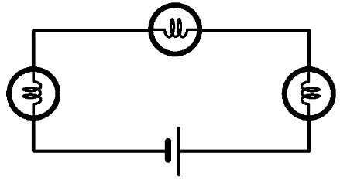
( A) 21.如圖，已知電池的電壓為6V，且燈泡都相同，若電路中的電流為2A，
請問燈泡的電阻為何？
(A)1Ω (B)2Ω
(C)3Ω (D)4Ω 。

( C) 22.若某金屬球帶電量為10¹⁰個電子，請問這是多少庫侖？
(A)1庫侖
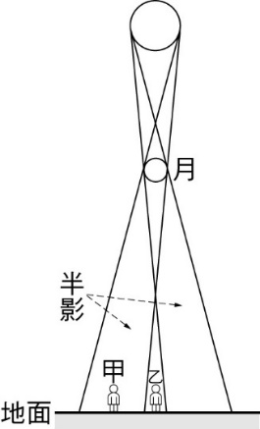
(B)10¹⁰庫侖
(C)1.6×10⁻⁹庫侖
(D)1.6×10⁻¹⁹庫侖 。

( A) 23.如圖為地面上甲、乙兩人與太陽、月亮的位置關係圖，
有關觀察到的天文現象，請問下列何者正確？
(A)地面上的乙觀測者會看到日環蝕
(B)地面上的乙觀測者會看到日全蝕
(C)地面上的甲觀測者會看到日全蝕
(D)地面上的甲觀測者會看到日環蝕 。

( A) 24.下列的帶電量，請問何者可真實存在於自然界？
(A)1.6C
(B)10⁻¹⁹C
(C)4×10⁻¹⁹C
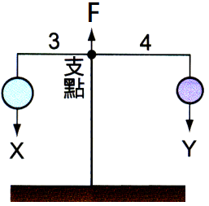
(D)1.6×10⁻²¹C 。

( C) 25.如圖，天平兩側懸吊重量X與Y的物體，此時天平靜止平衡；
若左右兩臂的長度比為3：4，支點支撐天平的力量為F，
請問下列何者正確？
(A)X + Y = 7F
(B)4X + 3Y = F
(C)3X =4Y
(D)4X =3Y 。

( C) 26.若某導線2分鐘內通過的電量為72庫侖，請問電流大小為何？
(A)0.2A
(B)0.4A
(C)0.6A
(D)72A 。

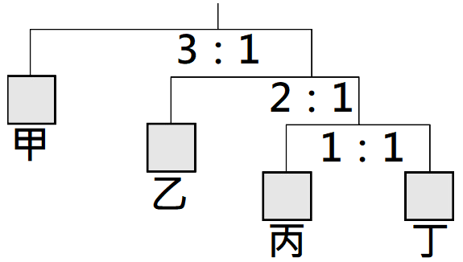
( D) 27.如圖的裝置，各槓桿都呈水平平衡，若不計各槓桿與繩子的重量，
圖中數字代表桿長之比例，有關甲、乙、丙、丁之重量，
請問下列何者正確？
(A)甲：乙 = 1：3
(B)乙：丙 = 2：1
(C)丙：丁 = 2：1
(D)甲：丙 = 1：1 。

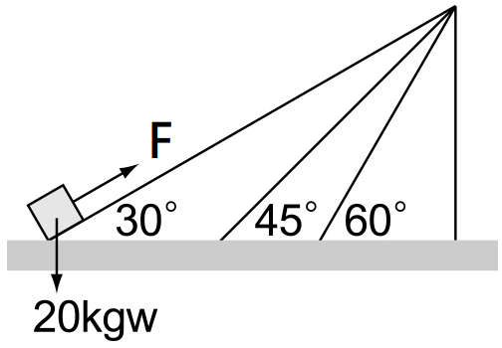
( C) 28.若要將20kgw的物體沿不同角度的斜面推到2m高，
不計摩擦力，請問下列何者正確？

(A)利用斜面可以節省能量
(B)斜角30°時，推力至少要有15kgw
(C)斜角45°時，推力至少要有10$\sqrt{2}$kgw
(D)斜角60°時，推力至少要有5$\sqrt{3}$kgw 。

( D) 29.某兩個相同的金屬球各帶電-2C與+6C，此時作用力為3kgw；若將兩球接觸後再放回原本的位置，
請問此時作用力為下列何者？
(A)排斥力3kgw
(B)吸引力3kgw
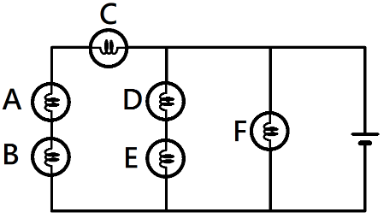
(C)吸引力6kgw
(D)排斥力1kgw 。

( D) 30.如圖，若各燈泡都相同，接上電池後，請問何燈泡最亮？
(A)A (B)C
(C)D (D)F 。
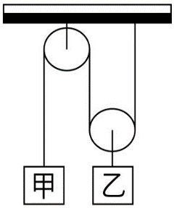
( C) 31.如圖，不計繩重、滑輪重及摩擦力；在滑輪組掛上甲、乙兩個砝碼後，
此滑輪組恰好達成靜止平衡，請問甲、乙重量之關係為何？
(A)甲 > 乙
(B)甲 = 乙
(C)甲 < 乙
(D)條件不足，無法判斷 。

( D) 32.如圖的電路，有關A點的截面之粒子活動，請問下列何者正確？( 代表正電荷， 代表負電荷)
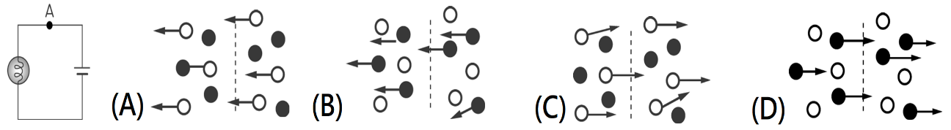

( B) 33.取某條電阻，當其兩端電壓為8V時，通過的電流為是4A，請問電阻大小為何？
(A)1Ω
(B)2Ω
(C)16Ω
(D)32Ω 。
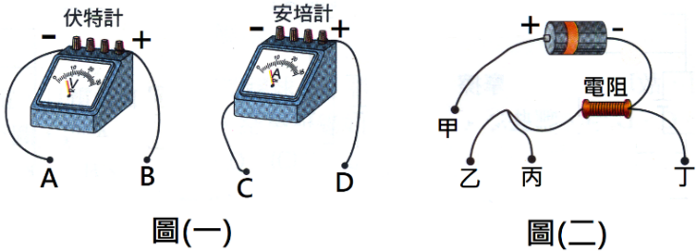
( A) 34.如圖，若使用伏特計與安培計來測量某電阻；
請問ABCD各接點，應依序接到圖(二)的何處？
(A)丁丙乙甲
(B)丙丁甲乙
(C)丁丙甲乙
(D)丙丁乙甲 。

( B) 35.某星球距離地球30光年，若某太空船由地球出發，以1.5×10⁸m/s的速度飛向該星球，
已知光速為3×10⁸m/s，請問多久可抵達？
(A)30年 (B)60年
(C)90年 (D)120年 。
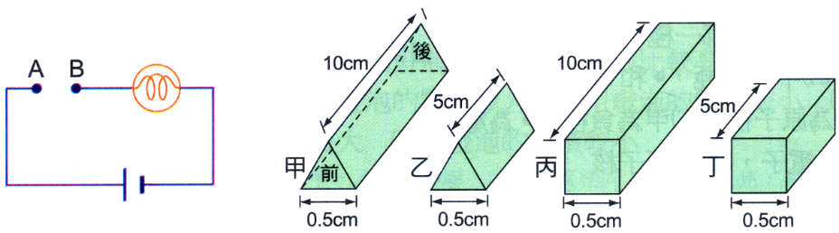
( D) 36.如圖，甲乙丙丁是長度和截面積各不同的銅棒，
若分別將其接到AB之間，
請問接上何者時，燈泡的亮度最大？
(A)甲 (B)乙
(C)丙 (D)丁 。

( C) 37.若將三條電阻並聯，再接上相同的電壓，已知電阻大小為1：2：3，請問各電阻兩端之電壓比為何？
(A)3：2：1
(B)1：2：3
(C)1：1：1
(D)6：3：2 。

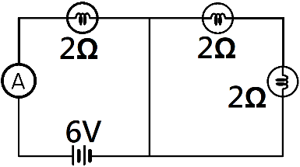
( C) 38.如圖，請問安培計的讀數為何？
(A)1A
(B)1.5A
(C)3A
(D)6A 。
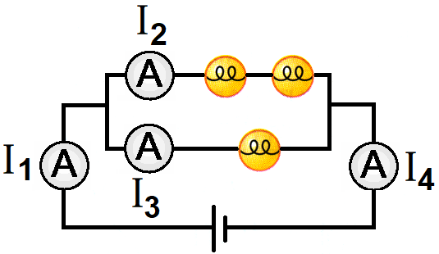
( C) 39.如圖的電路，I₁=4A，I₂=2A，請問I₃、I₄各為何？
(A)l₃=3A、I₄=0
(B)I₃=1A、I₄=4A
(C)I₃=2A、I₄=4A
(D)I₃=3A、I₄=4A 。

( A) 40.如圖是甲乙丙三條不同電阻之電流與電壓的關係圖，請問其電阻大小關係為何？
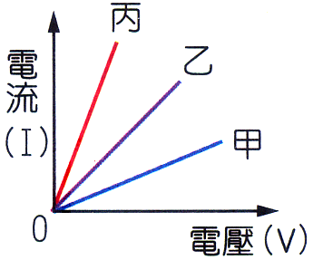
(A)甲 > 乙 > 丙
(B)丙 > 乙 > 甲
(C)乙 > 甲 > 丙
(D)甲 = 乙 = 丙 。

